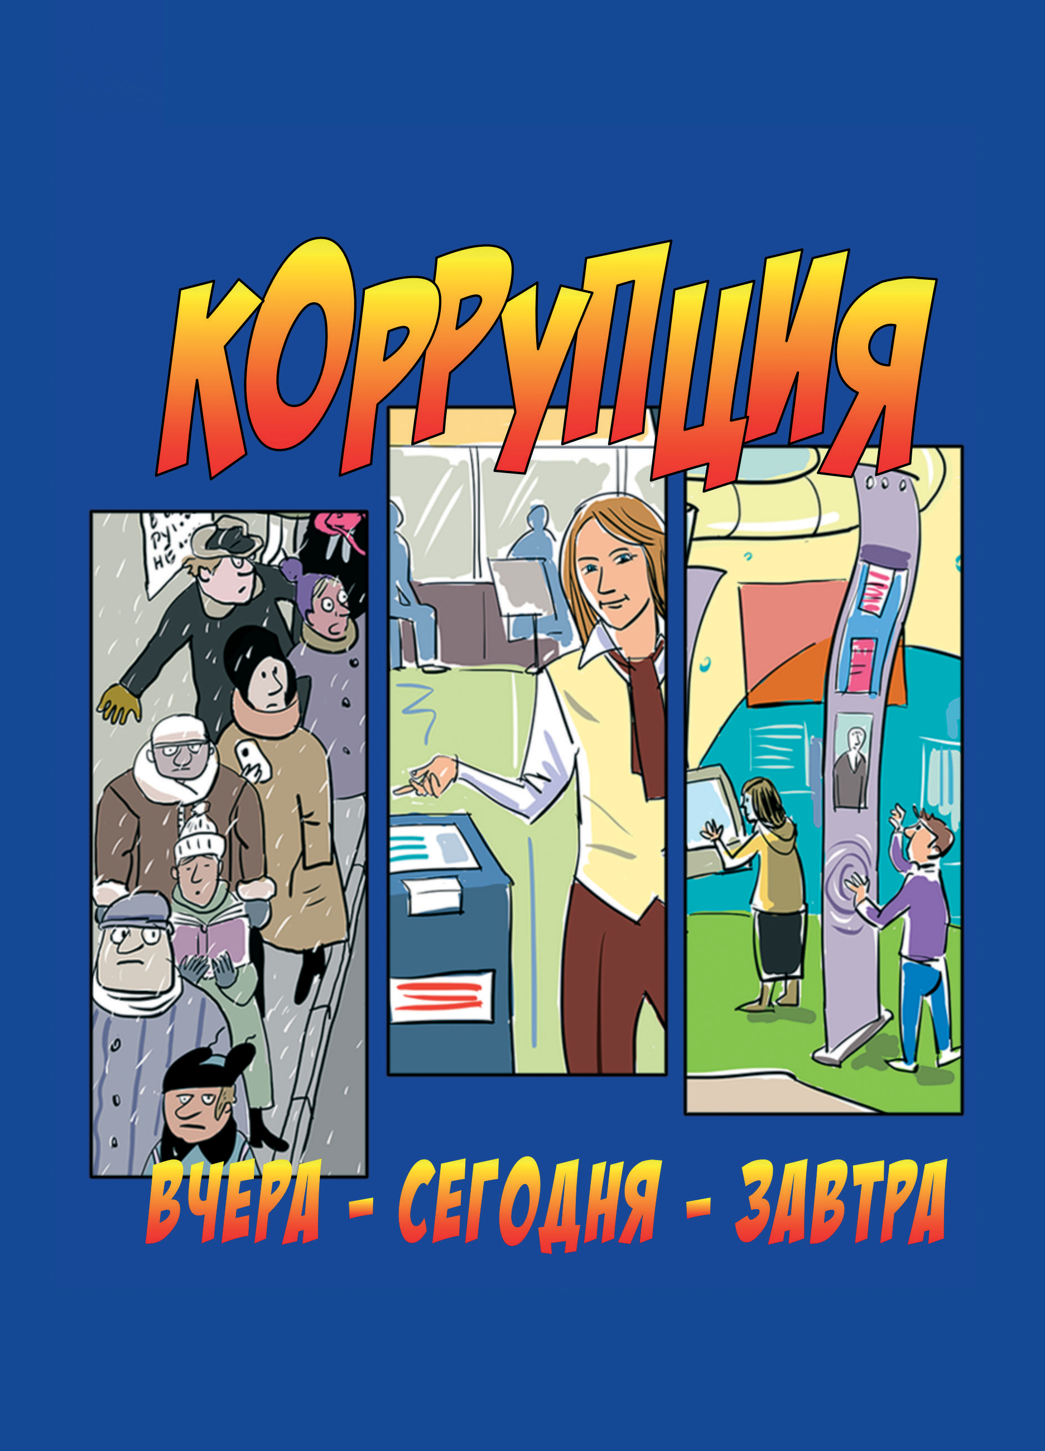

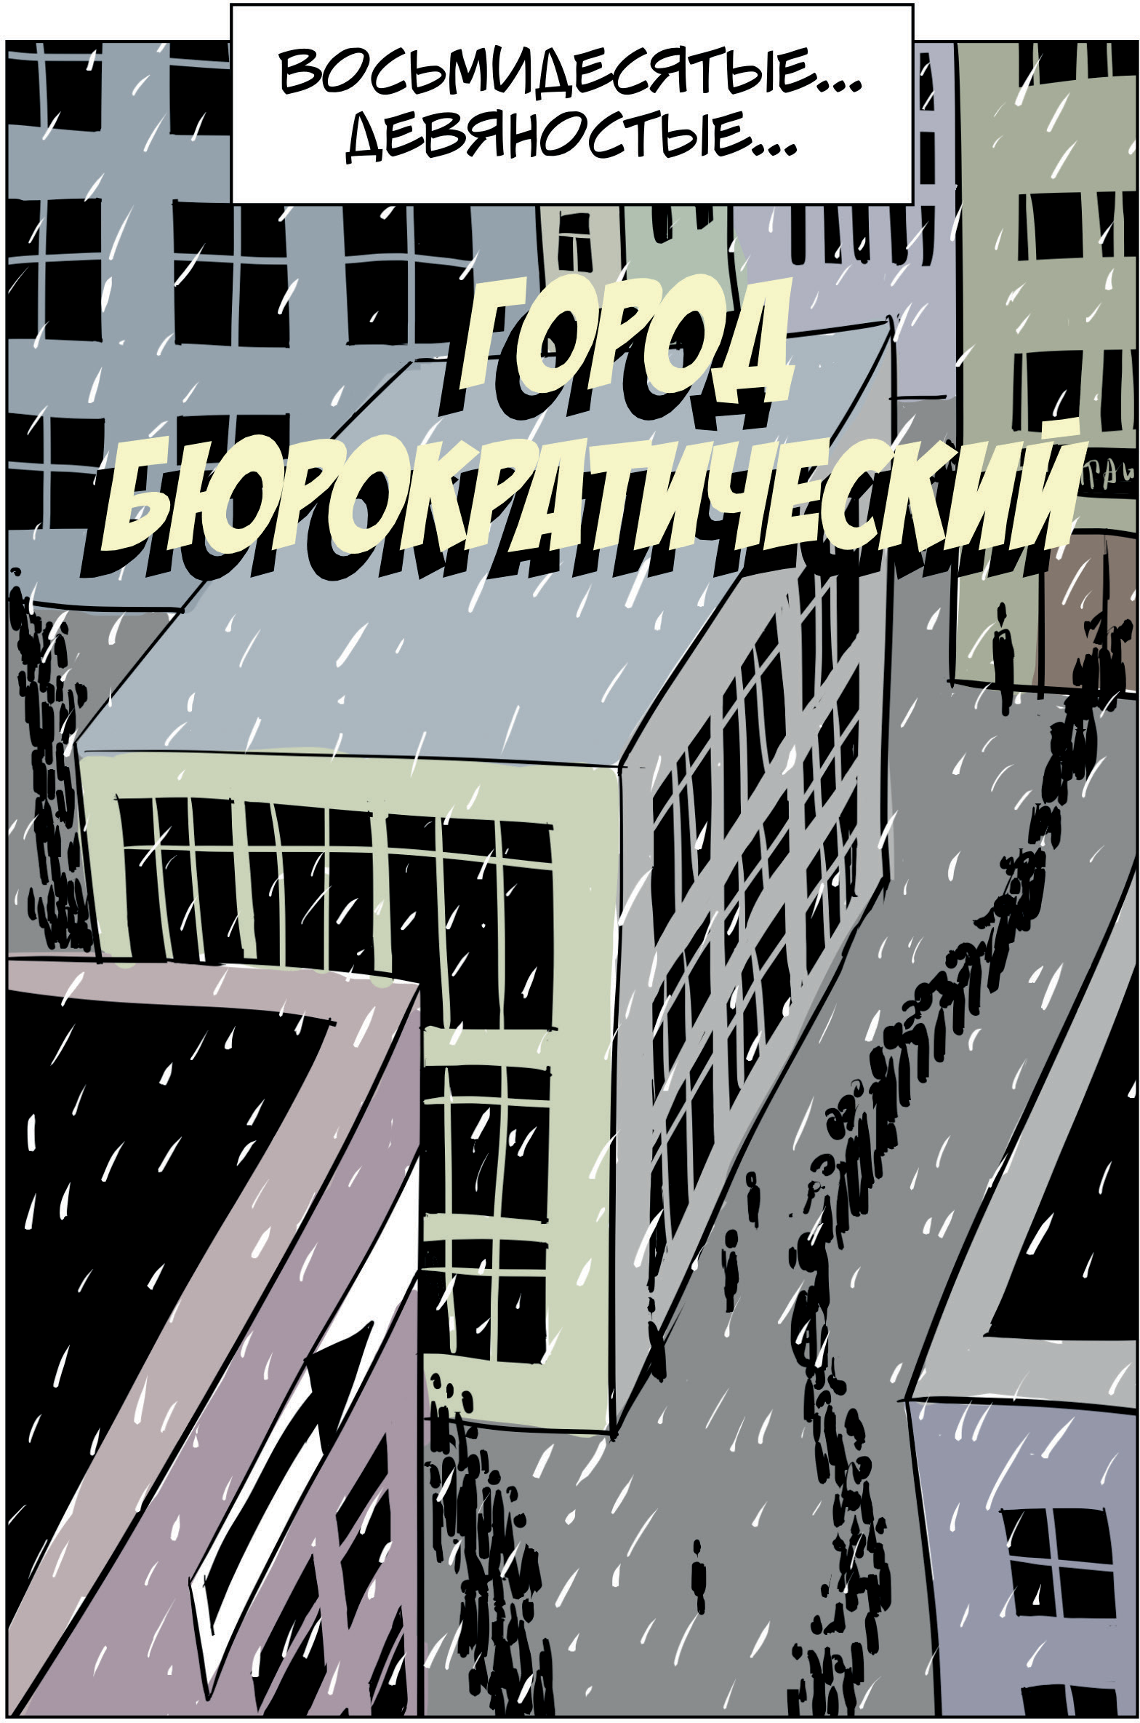

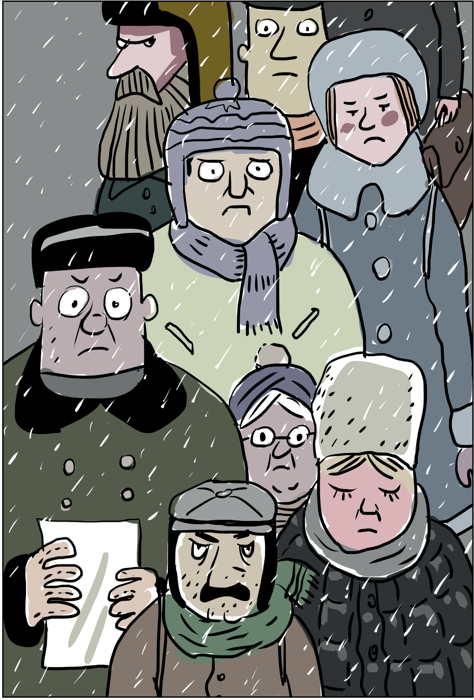

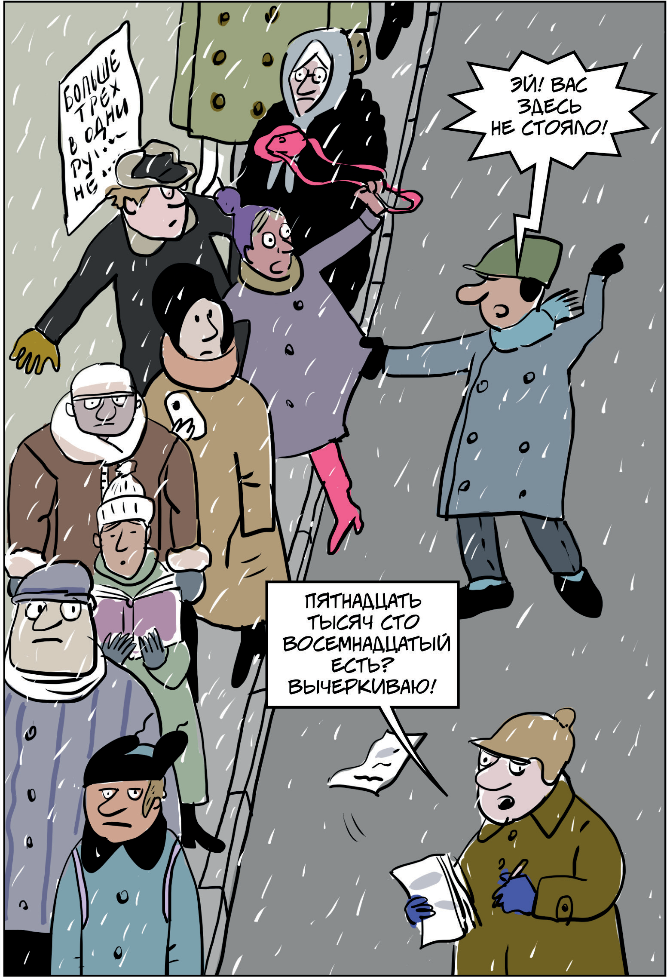

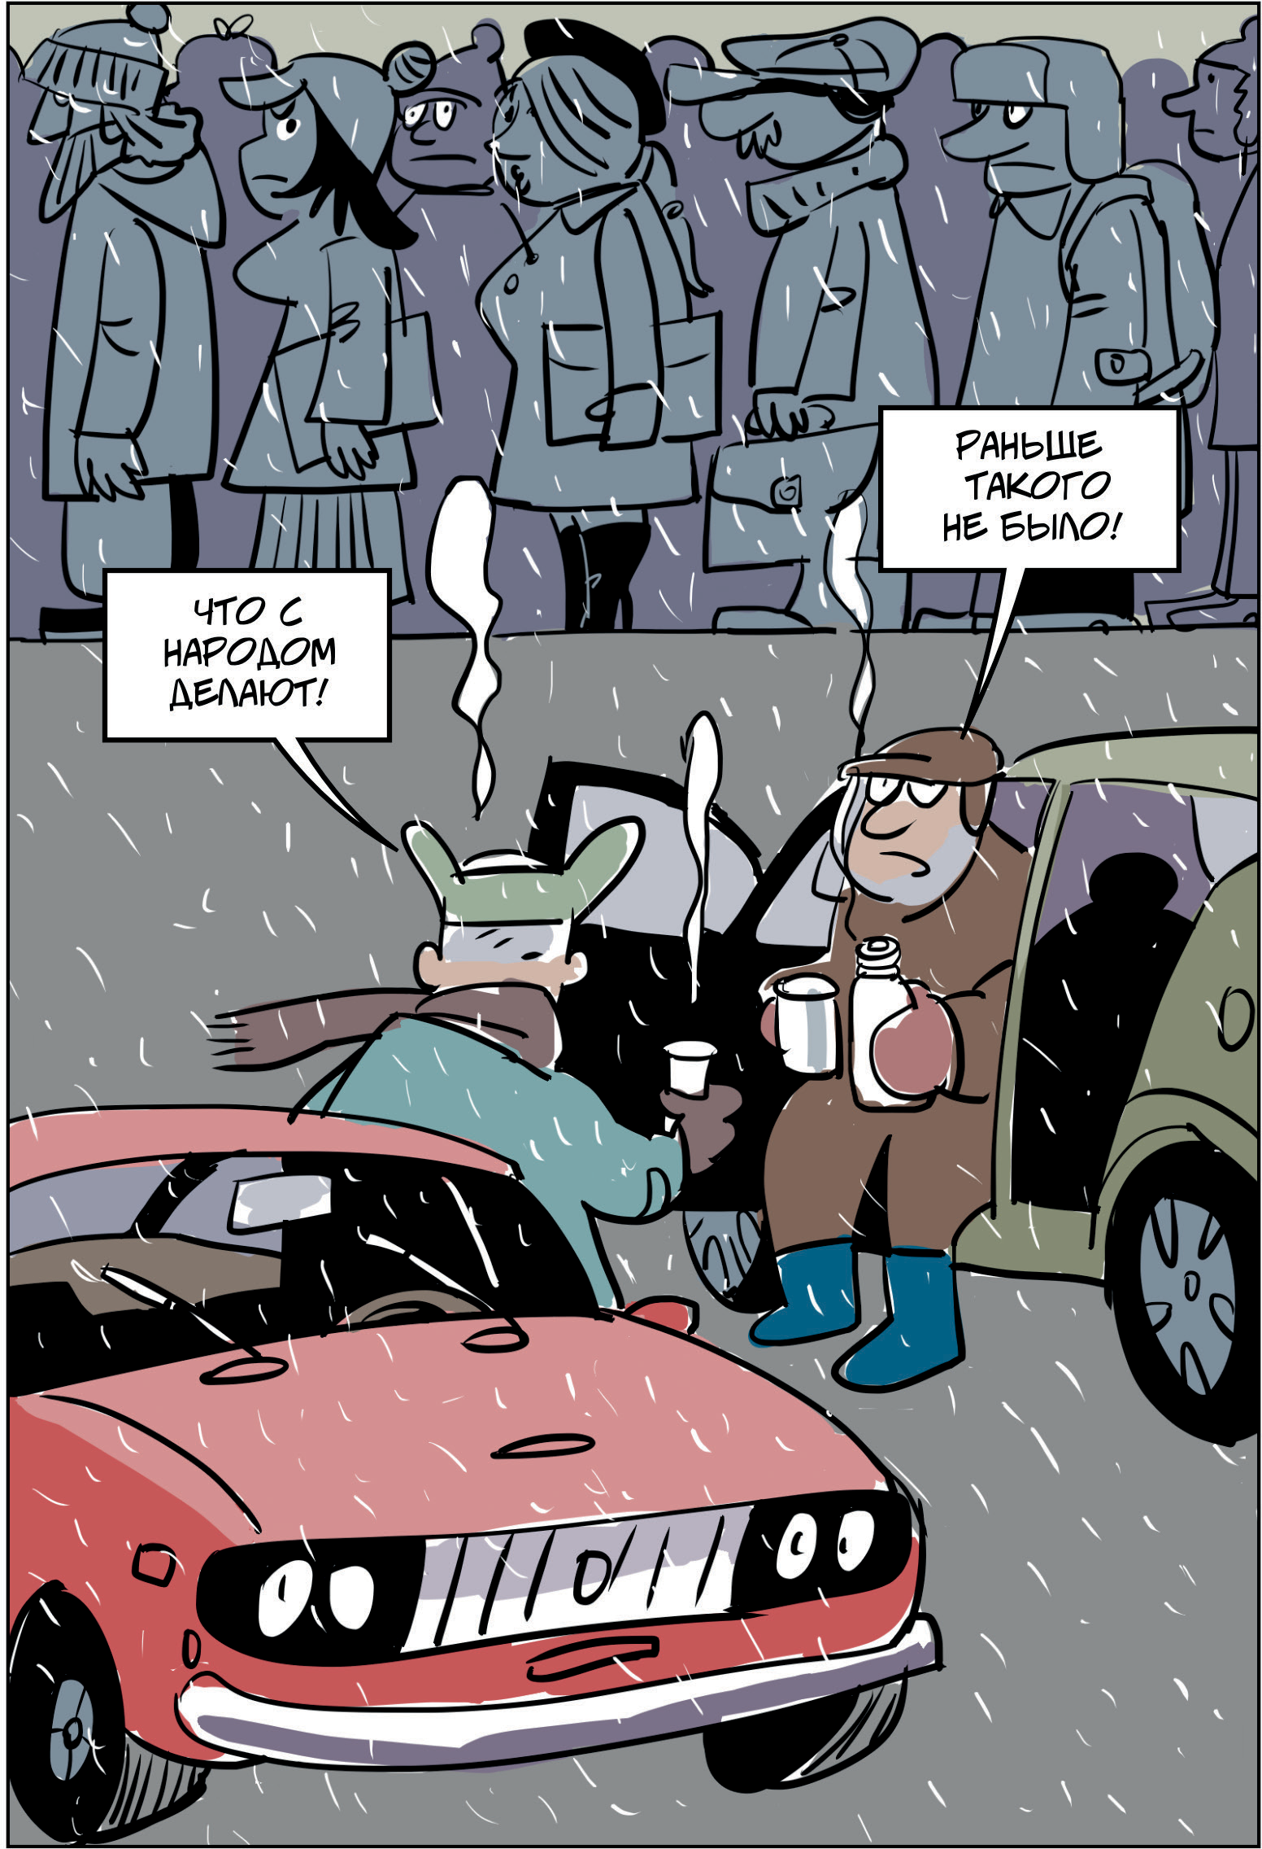

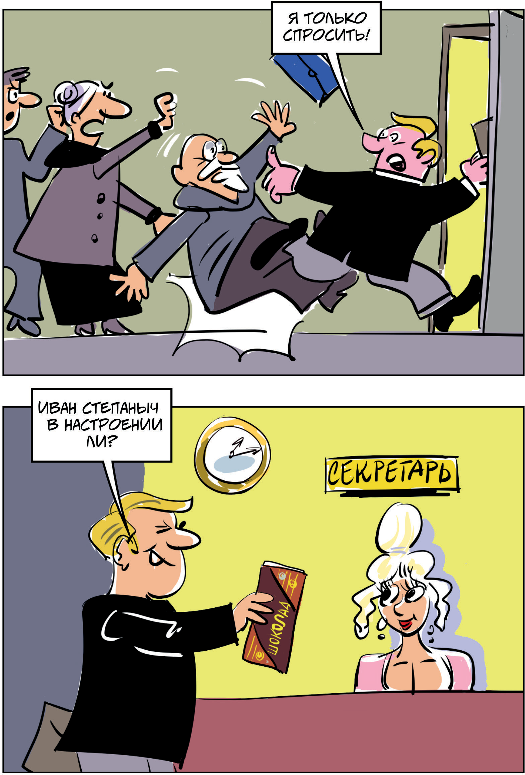

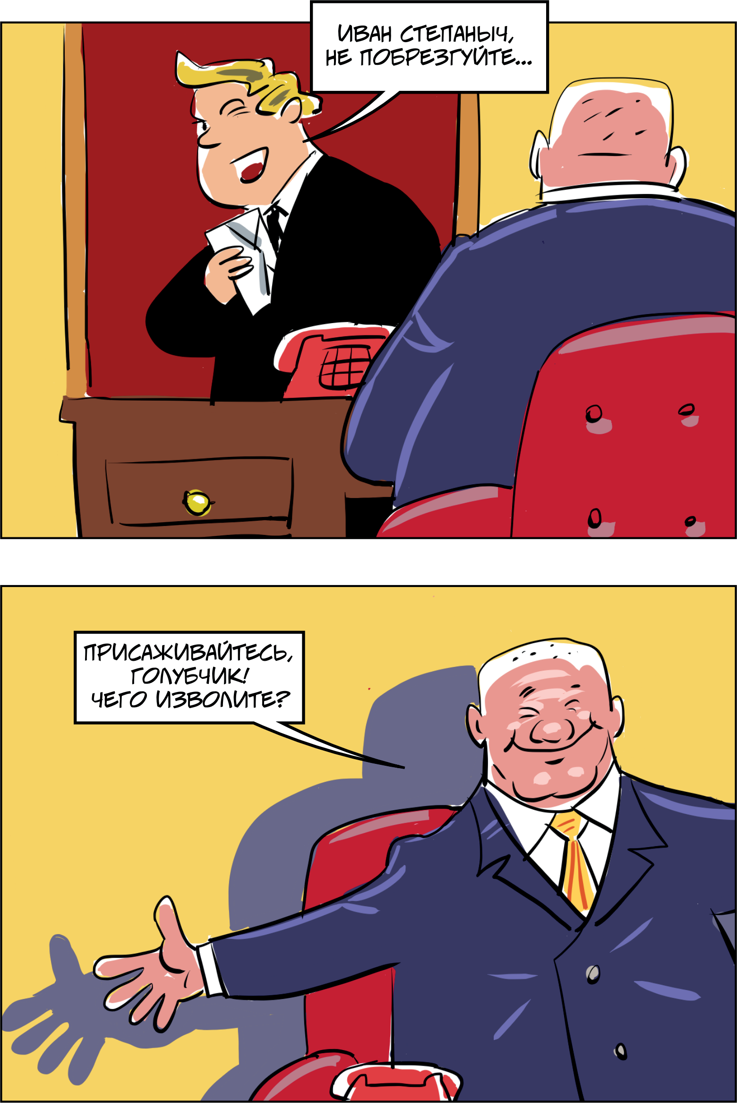

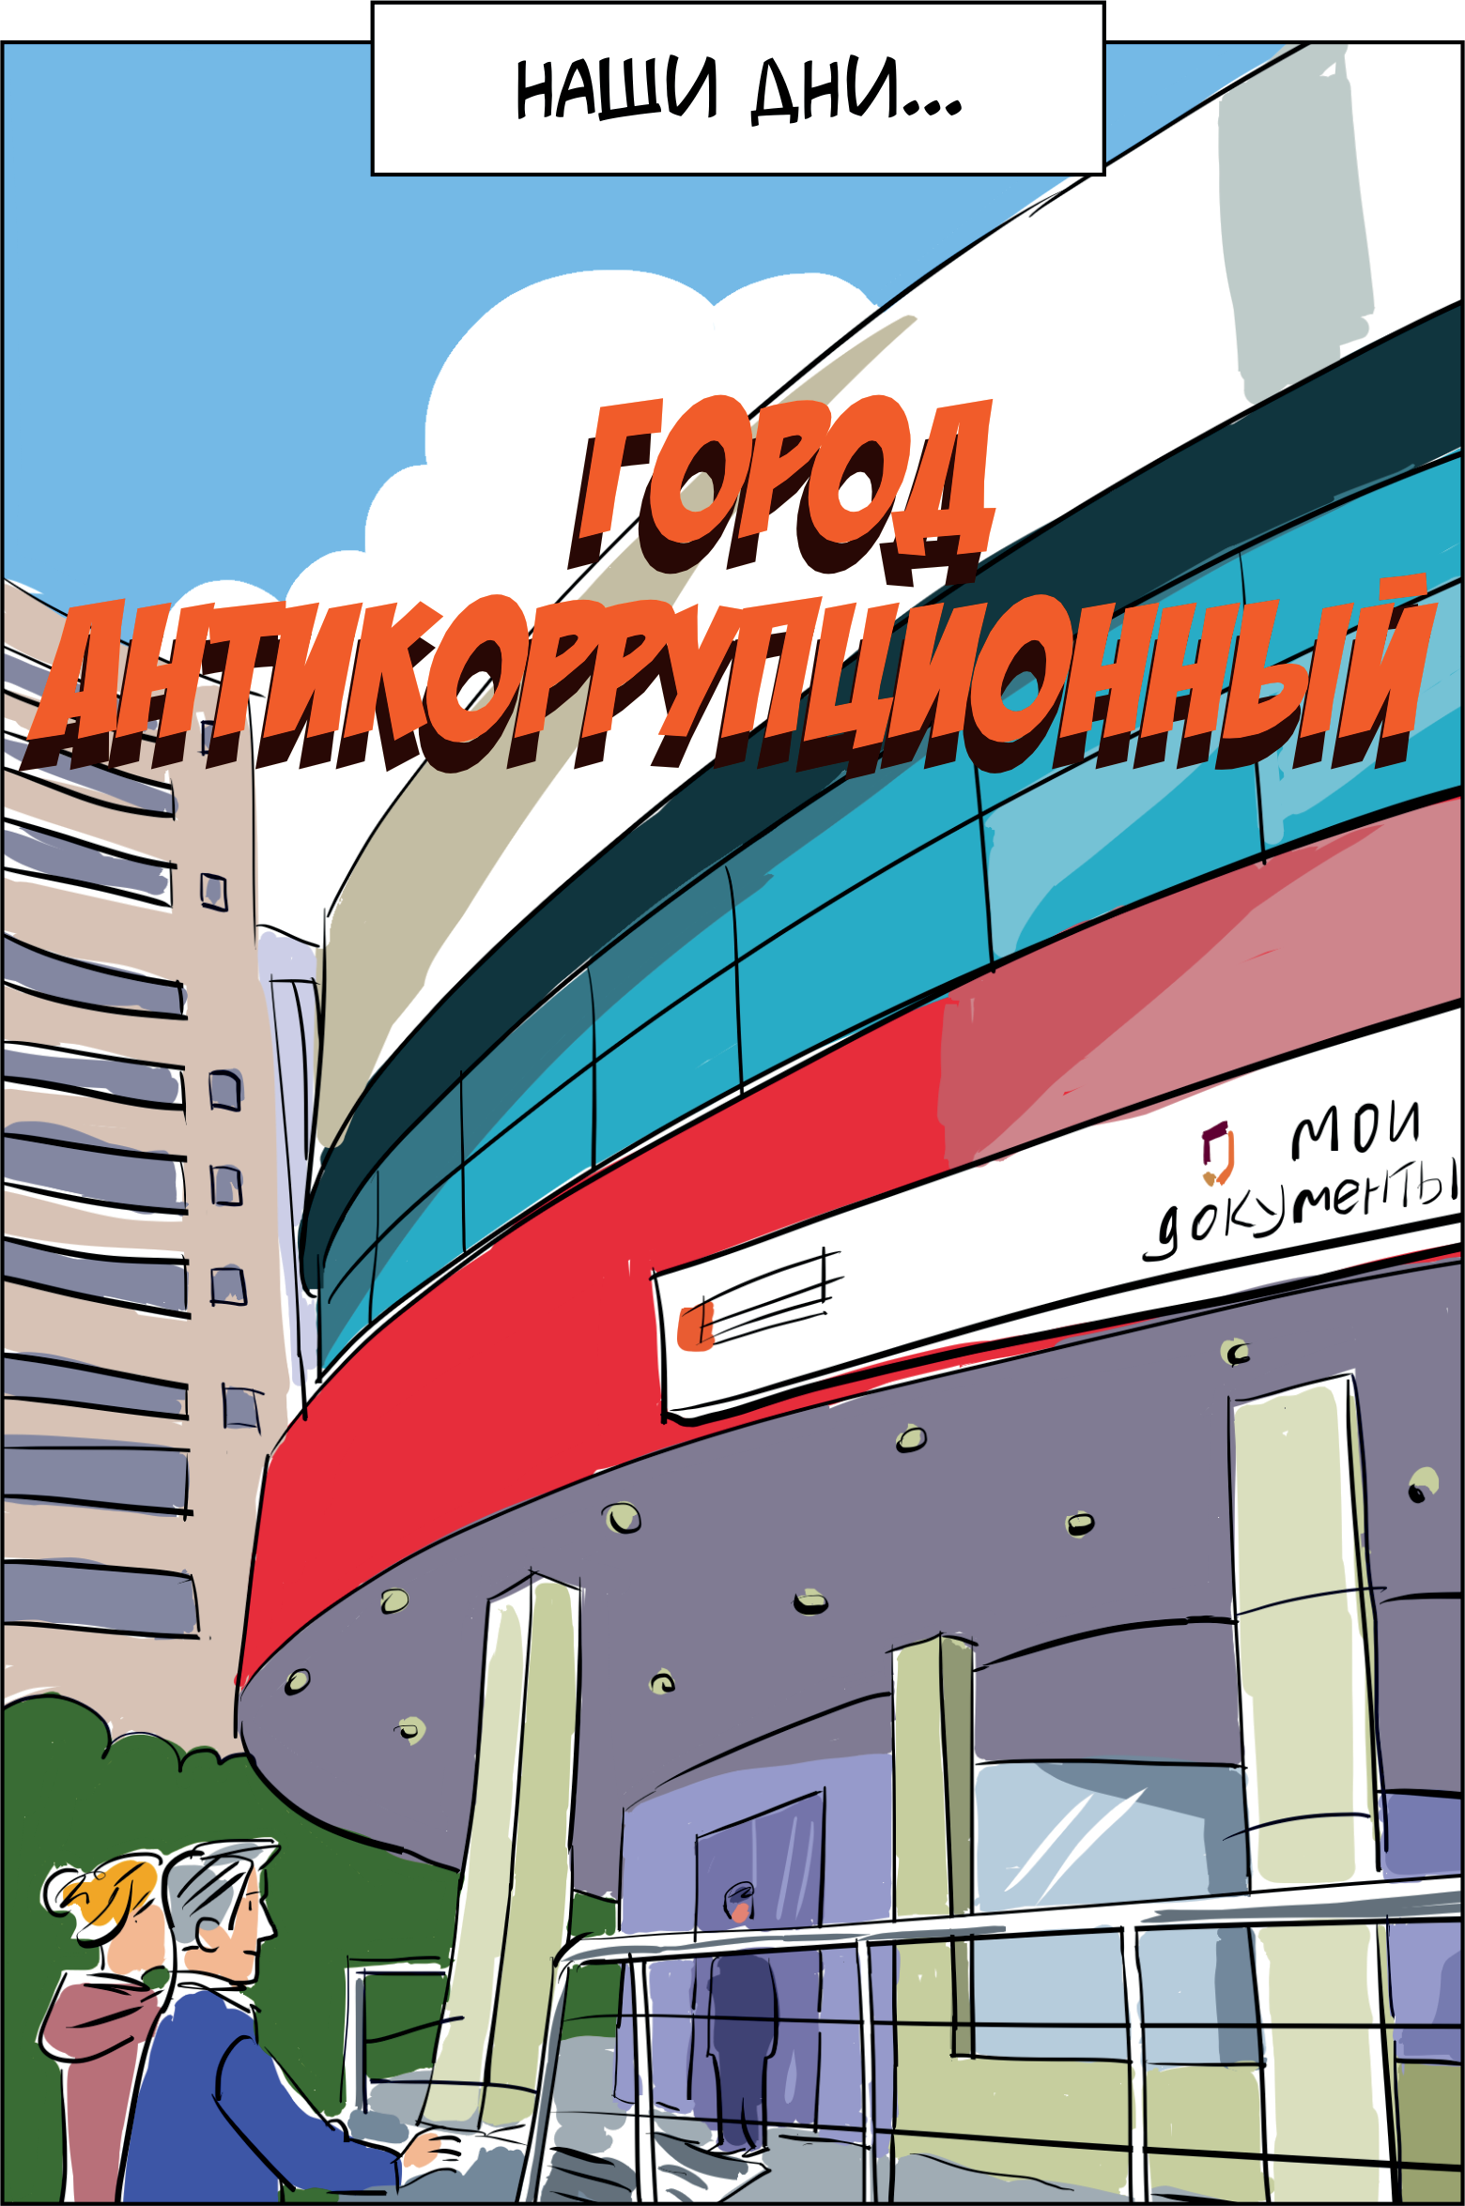

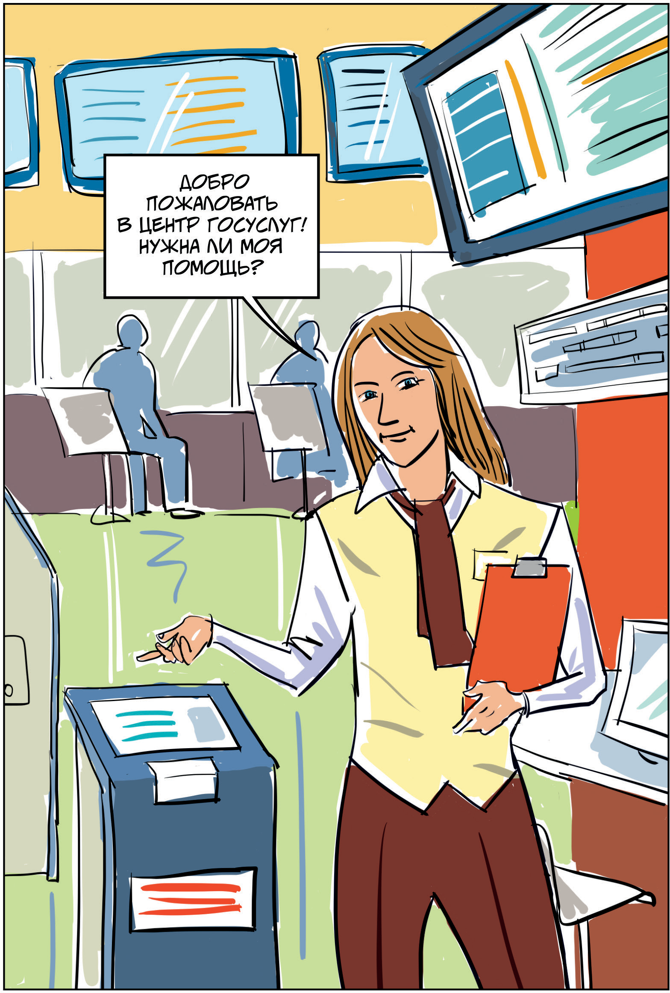

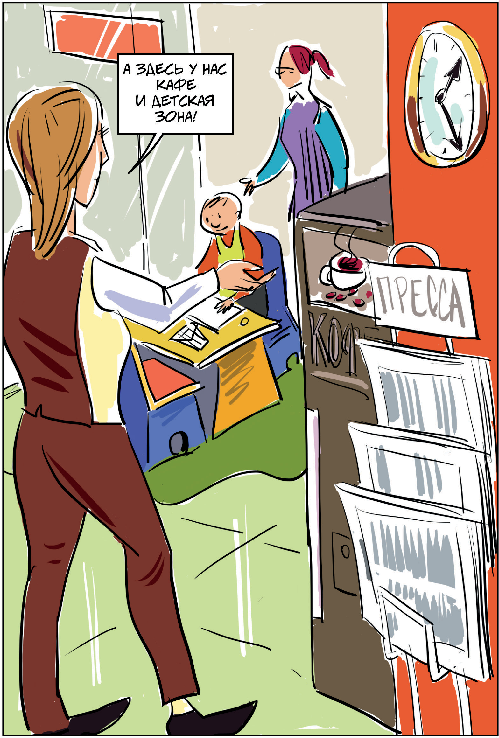

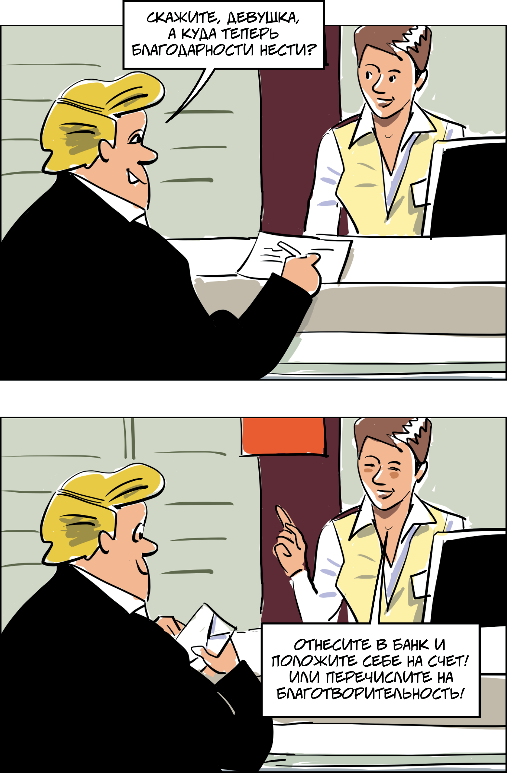

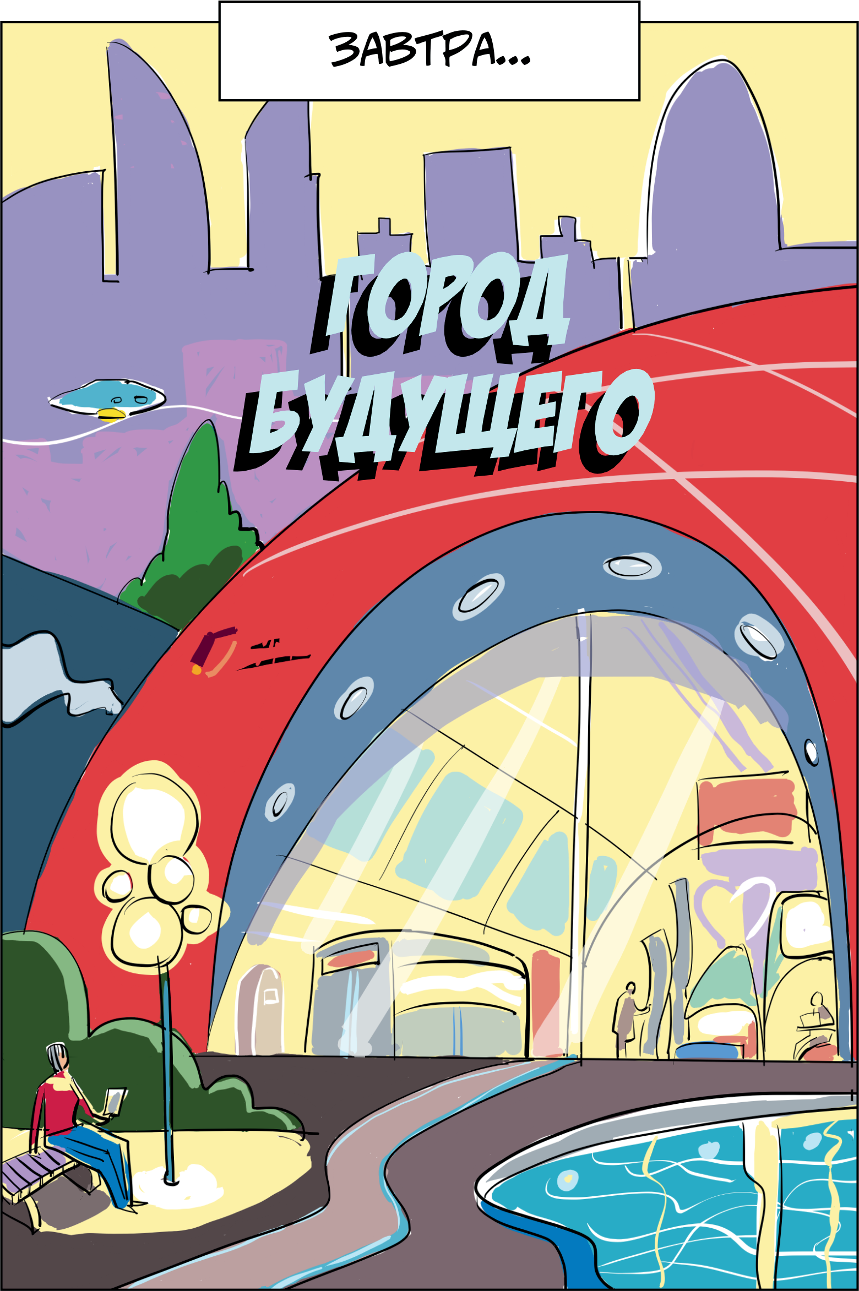

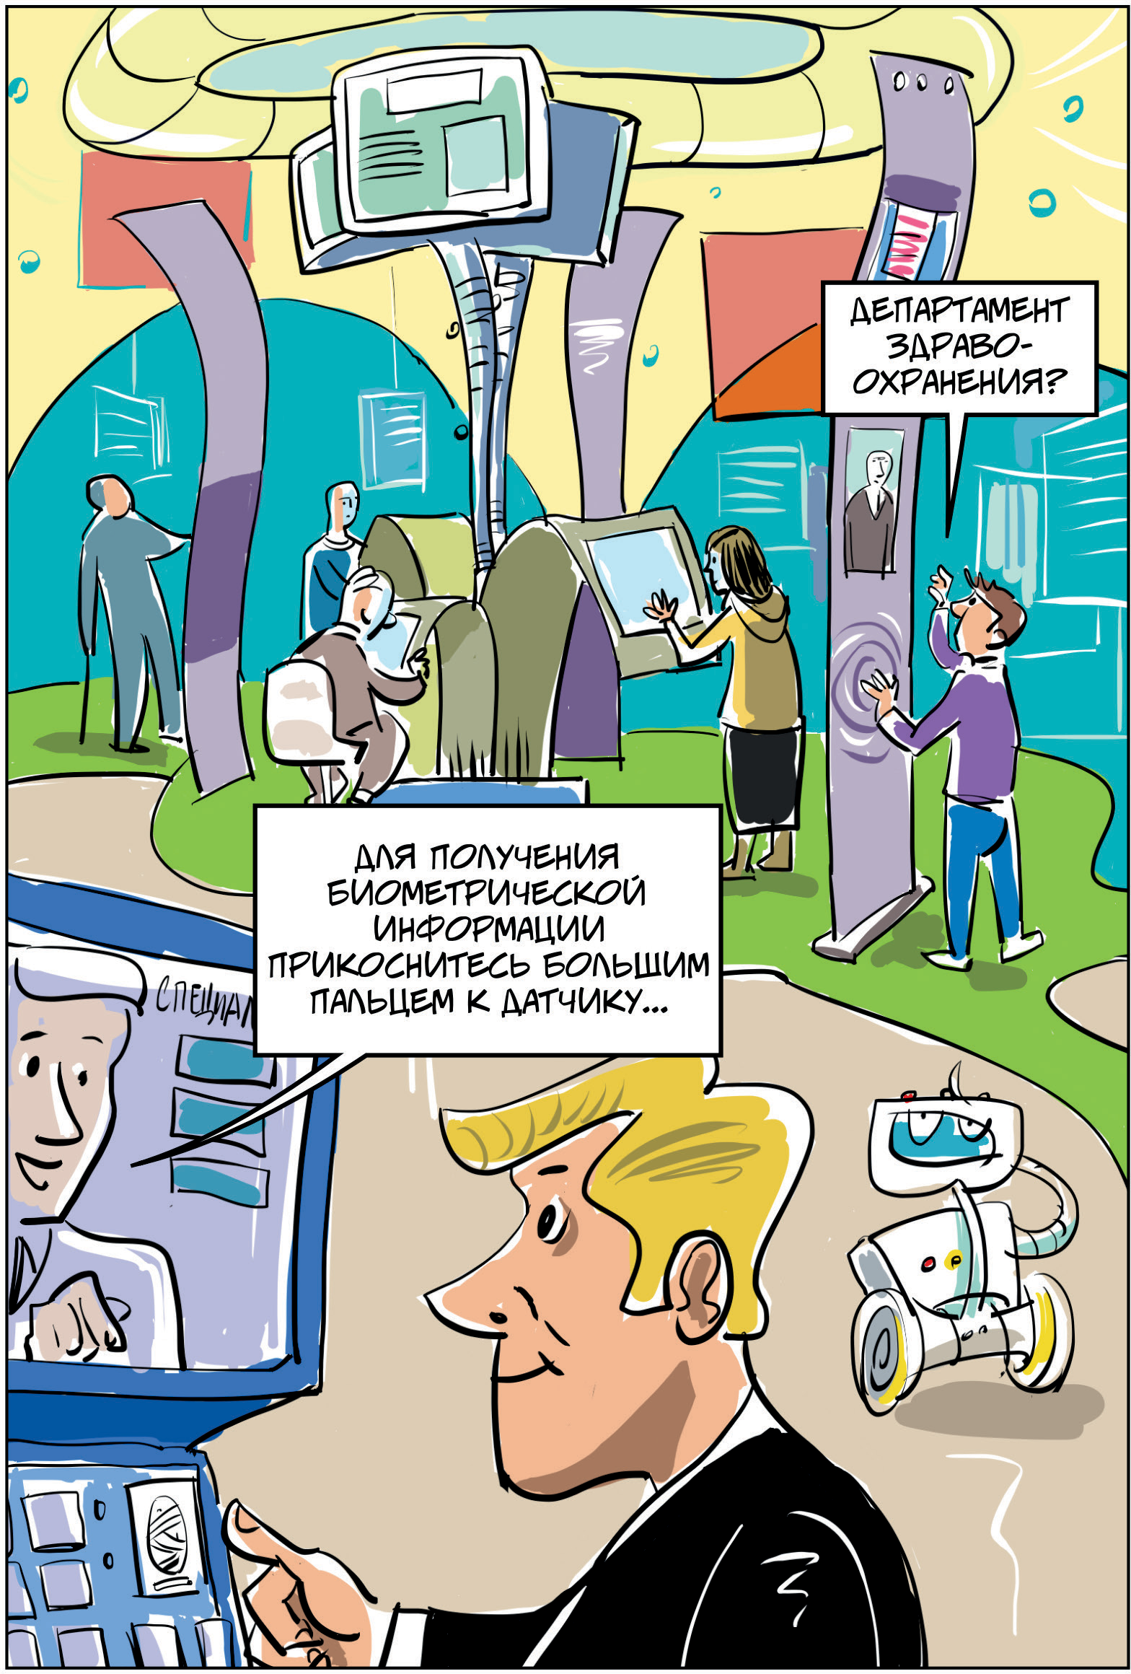

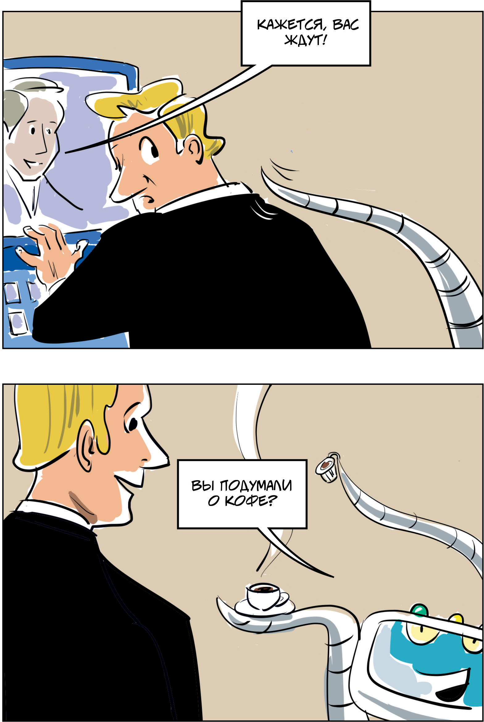

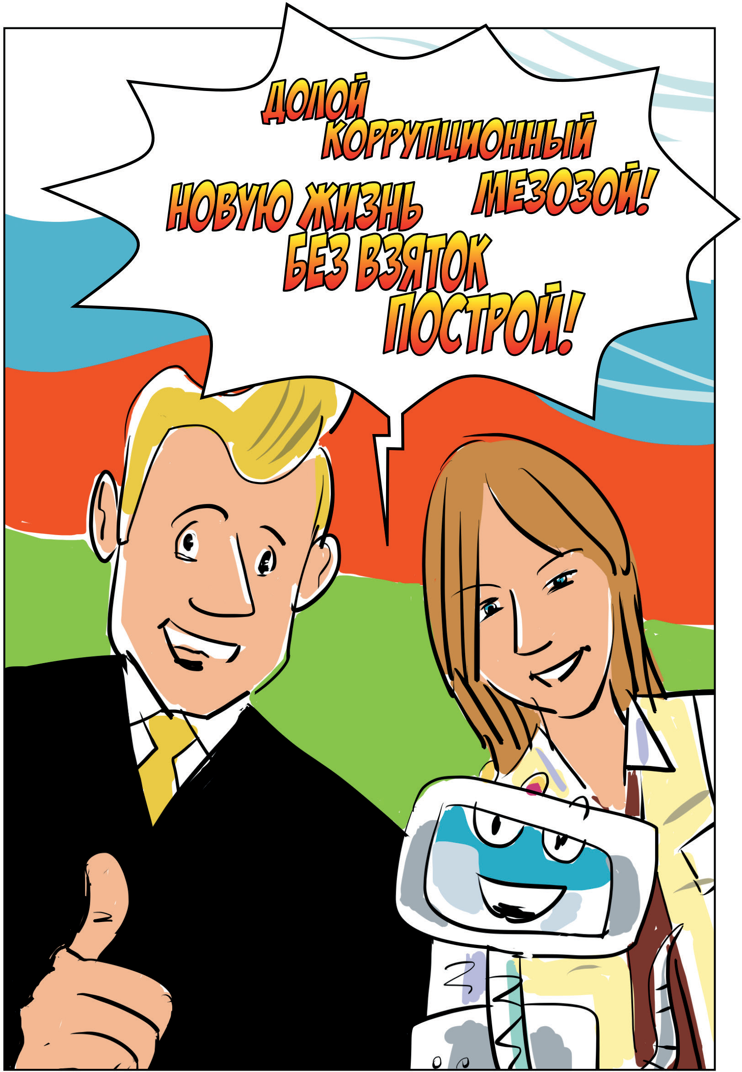

Генеральная прокуратура Российской Федерации
Университет Правительства Москвы

Еще вчера очереди, связи, блат и коррупция считались нормой. Без связей не купишь дефицитные продукты, без блата не получишь нужные документы.

Предлагая, принимая взятки и возводя их в норму, мы сами лишили себя шанса на продуктивные перемены.
За всем хорошим, что создано сегодня для комфорта и удобства людей, стоит решение не давать взятку, отказаться от нее
или создать систему без взяток, исключив предвзятость и человеческий фактор.

Главное — решиться. Важно — делать.

Проект Генеральной прокуратуры Российской Федерации и Университета Правительства Москвы

Иллюстрации ©Алексей Иорш

